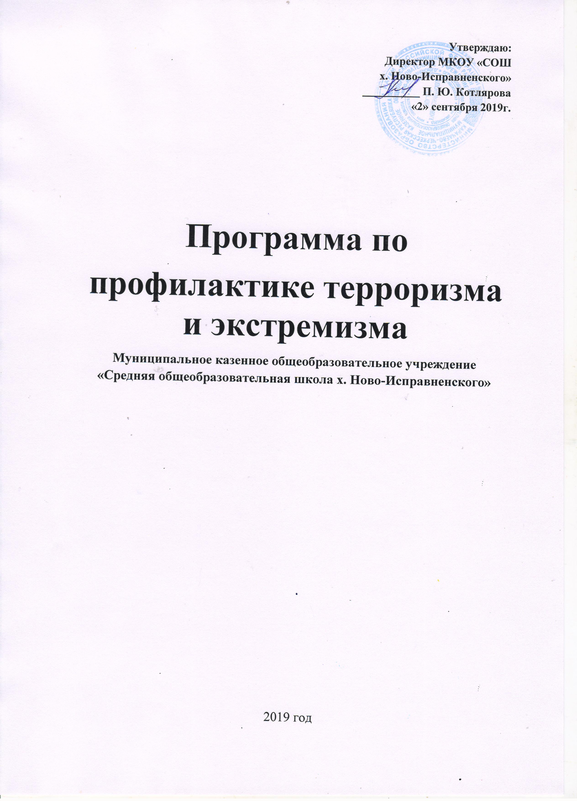

Актуальность проблемы
Превращение России в одну из основных мишеней международного терроризма требует активизации усилий государства и общества в противодействии любым проявлениям терроризма во всех сферах социальной жизни, всеми законными средствами. В конечном счете от эффективности такого противодействия будет зависеть не только состояние национальной безопасности, но и само существование Российского государства.
Общественная опасность объединений экстремистской направленности и необходимость принятия эффективных мер по противодействию и усилению борьбы с проявлениями любых форм экстремизма очевидна. Довольно часто действия экстремистов приобретают характер вандализма, выражаются в осквернении зданий, порче имущества как государственного, так и личного и квалифицируются по статье 214 Уголовного кодекса Российской Федерации.
Усиление борьбы с экстремизмом ведется с очевидными уголовно наказуемыми действиями - терроризмом, захватом или присвоением властных полномочий, созданием незаконных вооруженных формирований, осуществлением массовых беспорядков, хулиганством и актами вандализма по мотивам идеологической, политической, расовой, национальной или религиозной ненависти либо вражды.
Сегодняшняя борьба с экстремизмом затрагивает также сферы, которые трактуются как:
- подрыв безопасности Российской Федерации; возбуждение расовой, национальной или религиозной розни, а также социальной розни, связанной с насилием или призывами к насилию;
- унижение национального достоинства, а равно по мотивам ненависти либо вражды в отношении какой-либо социальной группы;
- пропаганда исключительности, превосходства либо неполноценности граждан по признаку их отношения к религии, социальной, расовой, национальной, религиозной или языковой принадлежности; пропаганда и публичное демонстрирование нацистской атрибутики или символики либо атрибутики или символики, сходных с нацистской атрибутикой или символикой до степени смешения.
Школа в состоянии внести свой весомый вклад в стабилизацию психологического состояния общества, а в конечном итоге — в борьбу с терроризмом. Оставаясь государственно-общественным институтом, школа обладает существенным пропагандистским потенциалом, распространяющимся не только на миллионы учащихся, но и на массы родителей, ближайших родственников учащихся, а также учителей.
Для реализации этого потенциала уже объективно существуют условия, которые сейчас необходимо переподчинить новой задаче. Однако добиться этого можно посредством совокупности точно выверенных организационно-педагогических и пропагандистских действий государства в сфере основного общего и профессионального образования. В этом случае школа и другие образовательные учреждения будут в состоянии частично компенсировать дефицит пропагандистского контртеррористического воздействия государства на общество, а также упорядочить в общественном сознании результаты разрозненных и разноречивых воздействий средств массовой информации.
Основным преимуществом организации антитеррористической пропагандистской работы государства в сфере образования является возможность избежать «лобового» воздействия на сознание граждан, которое может сопровождаться обратным результатом, что нередко и происходит на практике.
В этой связи представляется совершенно очевидной задача создания специфического «антиэкстремистского» и «антитеррористического сегментов» в содержании работы школы. Они могут быть реализованы в специальной программе, функции которой коренным образом и принципиально отличаются от традиционных целей, содержания и форм передачи прагматичных знаний о безопасности.
Такая программа должна стать дополнительным вспомогательным фактором ослабления социально-психологических предпосылок и последствий террористических действий экстремистских кругов. Поэтому она может основываться не на передаче знаний или формировании навыков, а на развитии отношений к явлениям, относящимся к сфере экстремизма и терроризма, а также антитеррористической деятельности государства и общества.

Цель и задачи Программы
Главная цель Программы - организация антитеррористической деятельности, противодействие возможным фактам проявления терроризма и экстремизма, укрепление доверия населения к работе органов государственной власти, формирование толерантной среды на основе ценностей многонационального российского общества, общероссийской гражданской идентичности и культурного самосознания, принципов соблюдения прав и свобод человека.
Основными задачами реализации Программы являются:
Утверждение основ гражданской идентичности как начала, объединяющего всех учащихся МКОУ «СОШ х. Ново-Исправненского».
Воспитание культуры толерантности и межнационального согласия.
Достижение необходимого уровня правовой культуры учащихся как основы толерантного сознания и поведения.
Формирование в молодежной среде мировоззрения и духовно-нравственной атмосферы этнокультурного взаимоуважения, основанных на принципах уважения прав и свобод человека, стремления к межэтническому миру и согласию, готовности к диалогу.
Общественное осуждение и пресечение на основе действующего законодательства любых проявлений дискриминации, насилия, расизма и экстремизма на национальной и конфессиональной почве.
Разработка и реализация в школе образовательных программ, направленных на формирование у подрастающего поколения позитивных установок на этническое многообразие.
Паспорт программы
1.Наименование программы | Программа по профилактике экстремизма и терроризма в муниципальном казенном общеобразовательном учреждении «Средняя общеобразовательная школа х. Ново- Исправненского» на период 2019-2020 учебный год
2.Муниципальный заказчик программы | Администрация МКОУ «СОШ х. Ново-Исправненского»
3.Основные цели программы | 3.1.Реализация государственной политики в области противодействия экстремизму и терроризму; 3.2.Реализация системы мер, направленных на профилактику экстремизма и терроризма; 3.3.Защита жизни, здоровья учащихся, их имущественных и других интересов от преступных посягательств.
4.Основные задачи программы | 4.1.Уменьшение проявлений экстремизма и негативного отношения к лицам других национальностей и религиозных конфессий.  4.2.Формирование у учащихся внутренней потребности в толерантном поведении к людям других национальностей и религиозных конфессий на основе ценностей многонационального российского общества, культурного самосознания, принципов соблюдения прав и свобод человека.  4.3.Формирование толерантности и межэтнической культуры в молодежной среде, профилактика агрессивного поведения.  4.4.Информирование населения по вопросам противодействия терроризму и экстремизму.  4.5.Содействие правоохранительным органам в выявлении правонарушений и преступлений данной категории, а также ликвидации их последствий.  4.6.Пропаганда толерантного поведения к людям других национальностей и религиозных конфессий.  4.7.Организация воспитательной работы среди детей, направленная на устранение причин и условий, способствующих совершению действий экстремистского характера.
5.Сроки реализации программы | 2019-2020 г.
6.Исполнитель программы | Коллектив, учащиеся, родители МКОУ «СОШ х. Ново-Исправненского»
7.Ожидаемые конечные результаты реализации программы | 7.1.Совершенствование форм и методов работы МКОУ «СОШ х.Ново-Исправненского» по профилактике терроризма и экстремизма, проявлений ксенофобии, национальной и расовой нетерпимости, противодействию этнической дискриминации в школе и на территории.  7.2.Распространение культуры интернационализма, согласия, национальной и религиозной терпимости в среде учащихся школы.  7.3.Гармонизация межнациональных отношений, повышение уровня этносоциальной комфортности.  7.4.Формирование нетерпимости ко всем фактам террористических и экстремистских проявлений, а также толерантного сознания, позитивных установок к представителям иных этнических и конфессиональных сообществ.  7.5.Недопущение создания и деятельности националистических экстремистских молодежных группировок.  7.6.Формирование единого информационного пространства для пропаганды и распространения на территории муниципального образования идей толерантности, гражданской солидарности, уважения к другим культурам, в том числе через муниципальные средства массовой информации.
8. Система организации контроля над исполнением программы | Администрация ежемесячно осуществляет контроль над реализацией программы. Вносит в установленном порядке предложения по уточнению мероприятий программы с учетом складывающейся социальной ситуации

План мероприятий
Работа с сотрудниками
№  п/п | МЕРОПРИЯТИЯ | СРОКИ | ОТВЕТСТВЕННЫЙ
1. | Ужесточить пропускной режим в школе. Запретить нахождение посторонних лиц в школе. | постоянно | Ответственный по безопасности
2. | Запретить въезд постороннего транспорта на территорию школы. | постоянно | Ответственный по безопасности, завхоз, техслужащие, сторожа
3. | Чердачные помещения держать в закрытом состоянии, с указанием месторасположения ключа. | постоянно | завхоз
4. | Проводить санитарную очистку кустарников, деревьев на территории школы. | сентябрь-октябрь, май | Завхоз
5. | Вести учет посещения школы посторонними лицами. | постоянно | Техслужащие
6. | Контролировать прием продуктов, мягкого инвентаря на наличие посторонних предметов. | постоянно | Учитель начальных классов

Работа с педагогами.

№  п/п | МЕРОПРИЯТИЯ | СРОКИ | ОТВЕТСТВЕННЫЙ
1. | Ознакомление с планом мероприятий по профилактике экстремизма и терроризма. | сентябрь | Ответственный по безопасности
2. | Инструктаж работников школы по противодействию терроризму | август | Ответственный по безопасности
3. | Рассмотрение вопросов, связанных с экстремизмом на совещаниях, МО, производственных совещаниях. | в течение года | Администрация
4. | Накопление методического материала по противодействию экстремизму и терроризму. | в течение года | Зам. директора по УВР, классные руководители.
5. | Изучение педагогами нормативных документов по противодействию экстремизму и терроризму. | сентябрь | Администрация
6. | Семинар классных руководителей  «Толерантность учителя» | ноябрь | Зам. Директора по УВР
7. | Участие в районных мероприятиях для педагогов по профилактике экстремизма и терроризма. | в течение года | Педагогический состав
8. | Обновление стендов по антитеррористической безопасности. | октябрь | Педагог-организатор
9. | Проведение учебных эвакуаций. | ежемесячно по графику | Ответственный по безопасности
10. | Обеспечение взаимодействия с ОВД во время проведения массовых мероприятий, праздников, дискотек. | в течение года | Администрация

Работа с родителями

1. | Рассмотрение на родительских собраниях вопросов, связанных с противодействием экстремизму и терроризму:  «Проблемы нетерпимости и экстремизма в подростковой среде»  «Воспитание гражданского долга у подростков»  «Воспитание человечности у подростков»  «Толерантность: терпение и самоуважение»  «Проявление толерантности в семье» | в течение года | Зам. директора по УВР, классные руководители.

Работа с учащимися

1. | Диагностическая работа с целью выявления отношения учащихся к проявлениям экстремизма в современном обществе. | сентябрь | Ответственный по безопасности, классные руководители.
 | Регулярно информировать обучающихся и персонал школы о ЧС, о террористических актах в стране. |  | Ответственный по безопасности
 | Инструктаж с обучающимися: «Действия при обнаружении предмета, похожего на взрывное устройство» | сентябрь | Классные руководители
2. | Проведение тематических классных часов:  «Что такое экстремизм?»  «Терроризм-угроза обществу»  «Корни и пути преодоления мирового терроризма»  «Безопасность в сети интернет»  «Нации и межнациональные отношения» | в течение года | Классные руководители
3. | Уроки по основам правовых знаний, направленных на формирование толерантных установок у учащихся. Ответственность за участие в группировках, разжигающих национальную рознь. | в течение года | Учителя истории и обществознания.
4. | Тематическая линейка «Трагедия Беслана» | 3 сентября | Педагог-организатор
5. | Мероприятия ко Дню депортации карачаевского народа. | октябрь | Педагог-организатор, классные руководители.
6. | Мероприятия ко Дню народного единства | ноябрь | Педагог-организатор
7. | Мероприятия ко Дню толерантности:  Конкурс плакатов «Я, ты, он, он, МЫ!» 5-11 кл.  Акция «Забор — радость общения» придумать и написать на «Заборе» идеи, мысли о толерантности, пожелания ребятам и миру. | ноябрь | Учитель ИЗО,  Кл.руководители,
8. | Мероприятия по изучению культуры и традиций других народов | ноябрь | Зам. директора по УВР, классные руководители.
9. | Месячник безопасности. | 02.09-30.09.2017
10. | Месячник гражданско-патриотического воспитания. | февраль | Педагог-организатор
11. | Акция «Вахта памяти» | май | Педагог-организатор
12. | Тематические выставки | в течение года | Библиотекарь
13. | Практическая направленность занятий по ОБЖ по мерам безопасности, действиям в экстремальных ситуациях. | в течение года | Учитель ОБЖ
14. | Учебные эвакуации по сигналу «Пожарная тревога», «Террористическая угроза» | ежемесячно | Администрация
15. | Распространение памяток «Рекомендации по действиям при угрозе терроризма», «Алгоритм действий при терракте» | в течение года | Совет обучающихся
16. | Спортивные соревнования по баскетболу, волейболу, шашкам, шахматам. | в течение года | Учителя физкультуры
17. | Проведение анкетирования по выявлению скрытого экстремизма в 9-11 классах | Ноябрь | Ответственный по безопасности , классные руководители
18. | Проведение профилактических бесед работниками правоохранительных органов по профилактике правонарушений, противодействию терроризму и экстремизму. | По плану ВР школы | Заместитель директора по УВР
19. | Проведение выставок в читальном зале  - «Уроки истории России - путь к толерантности»;  - « Литература и искусство народов России». | В течение года | Библиотекарь

